visual-drag-demo文件夹内为所有的前端代码。

nodeJsDemo文件夹内为所有的后端代码。

将其部署在云服务器上即可使用。

部署过程：

1. 先部署后端，压缩nodeJsDemo文件夹后，在wwwroot根目录下点击上传压缩包，上传成功后在此目录下解压压缩包。

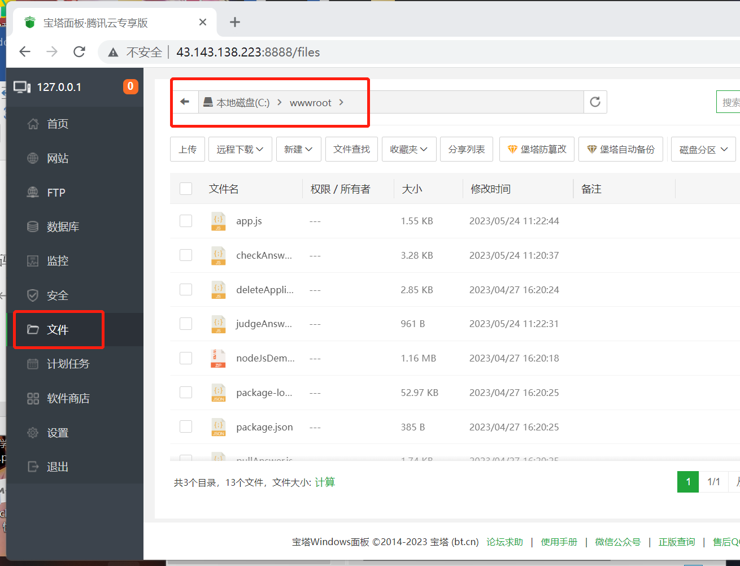

②再部署前端：在http目录下上传visual-drag-demo文件夹内的dist压缩包，上传成功后解压压缩包。

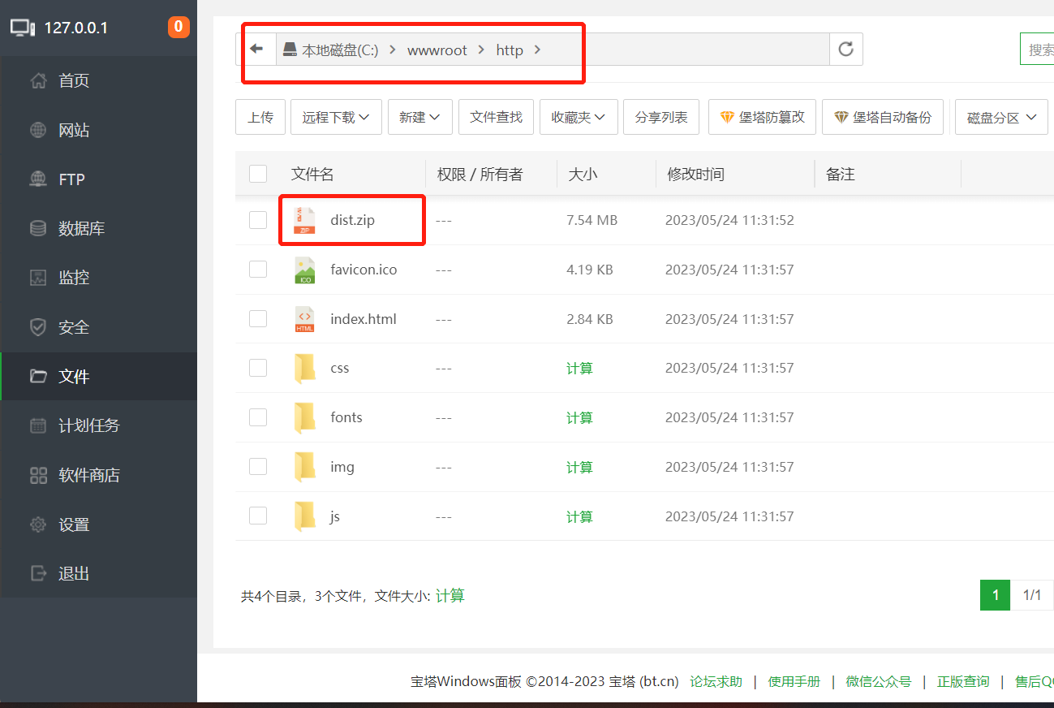

1. 启动pm2：

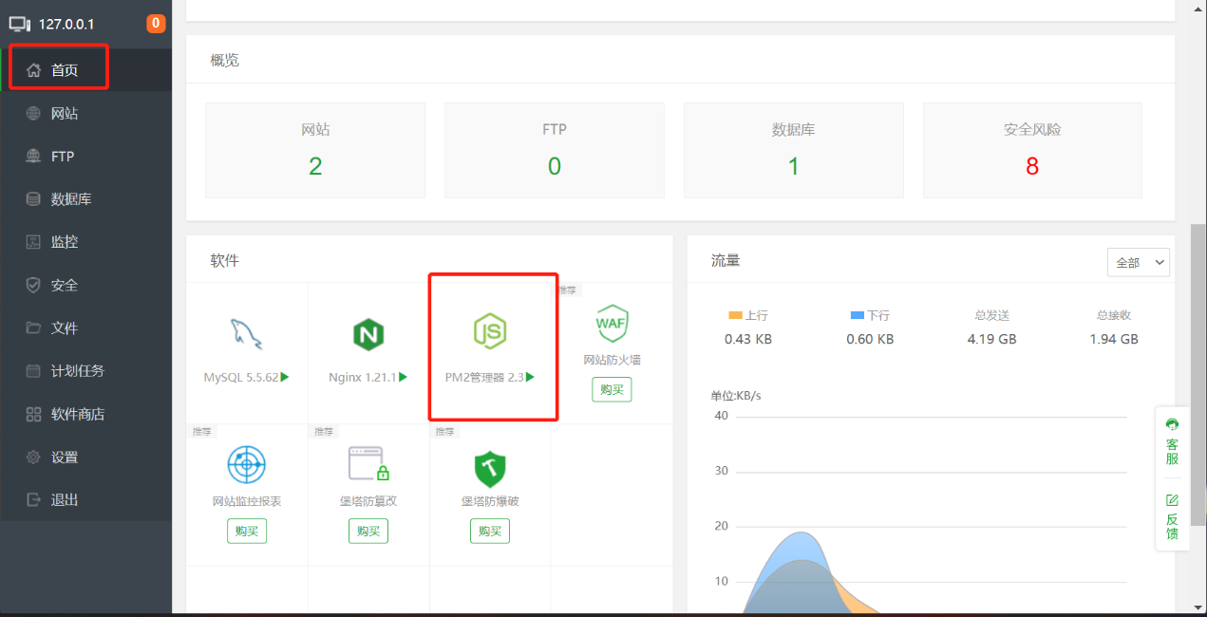

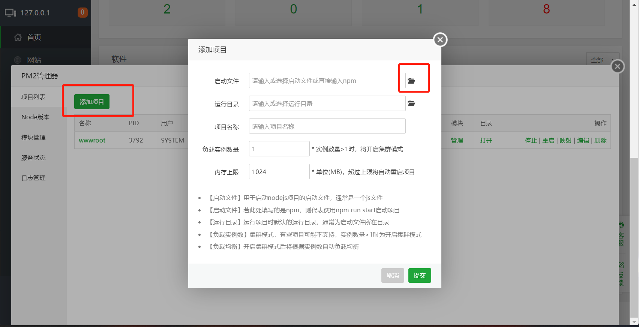

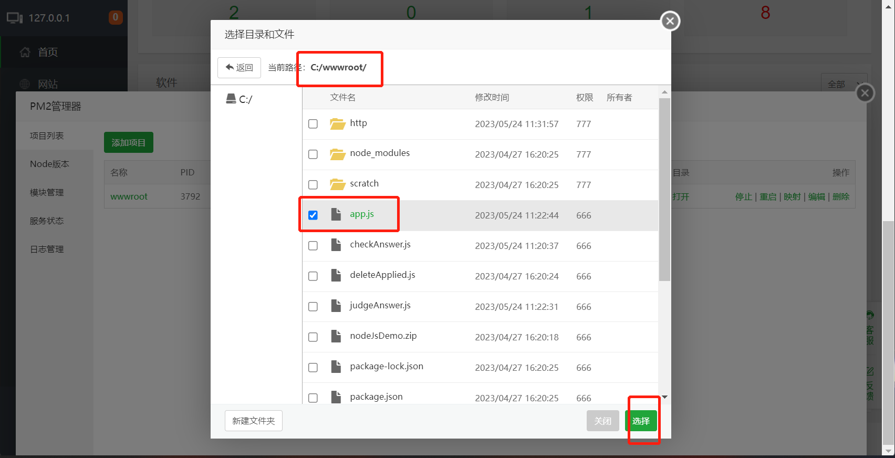

最后点击提交即可。 至此部署完毕。